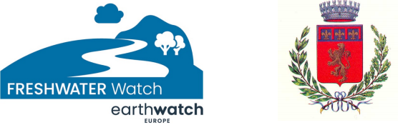
Earthwatch Europe
Mayfield House
256 Banbury Road
Oxford
OX2 7DE
Con il patrocinio
del
Comune di Budrio

Al Proprietario,
Stiamo conducendo una ricerca sulla qualità dell’acqua per conto di Earthwatch Europe.
FreshWater Watch è un programma di ricerca promosso da Earthwatch, una organizzazione internazionale senza scopo di lucro che si occupa di ambiente. A partire dal 1971, Earthwatch ha coinvolto persone comuni, come noi, nella ricerca scientifica e nell’educazione: questo progetto è noto come ‘Citizen Science’ (Scienza dei Cittadini).
Lo scopo della ricerca è ottenere una migliore conoscenza della qualità dell’acqua su tutto il territorio, ed in particolare campionare i corsi d’acqua più piccoli, dato che sono i più numerosi, ma sono controllati di rado, se pure lo sono. Stiamo raccogliendo informazioni su osservazioni ecologiche di base e semplici misure di nutrienti e torbidità. Queste informazioni saranno usate per identificare le aree in cui si può ancora trovare una buona qualità dell’acqua nel nostro territorio.
I dati raccolti sono usati per migliorare la nostra comprensione del funzionamento dell’ecosistema delle acque dolci, ed identificare le cause dei cambiamenti della qualità dell’acqua e della biodiversità acquatica. Tutti i dati raccolti sono pubblicamente disponibili su www.freshwaterwatch.org e noi condividiamo i risultati del nostro programma di ricerca con scienziati, amministratori pubblici ed altri gruppi interessati a livello mondiale.
L’acqua è una enorme e crescente sfida globale. Attualmente, ci sono falle nella nostra conoscenza ed abbiamo bisogno di migliorare la nostra comprensione del funzionamento dell’ecosistema delle acque dolci per poterlo gestire con più efficienza.
Se desidera ulteriori informazioni sul programma, può contattare il gruppo FreshWater Watch (water@earthwatch.org.uk).
Le siamo grati per la sua preziosa collaborazione.

